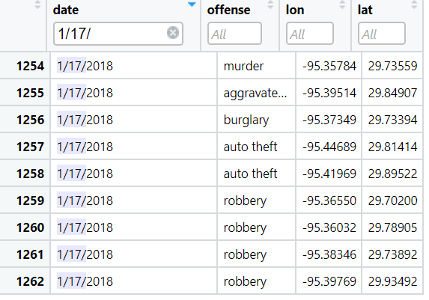

Print da tela do arquivo original

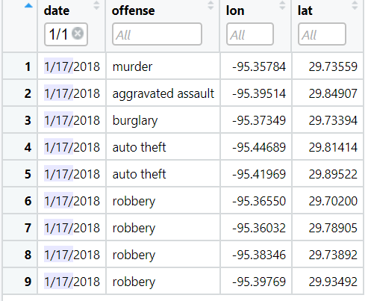

Print da tela com o filtro para 1o. trimestre